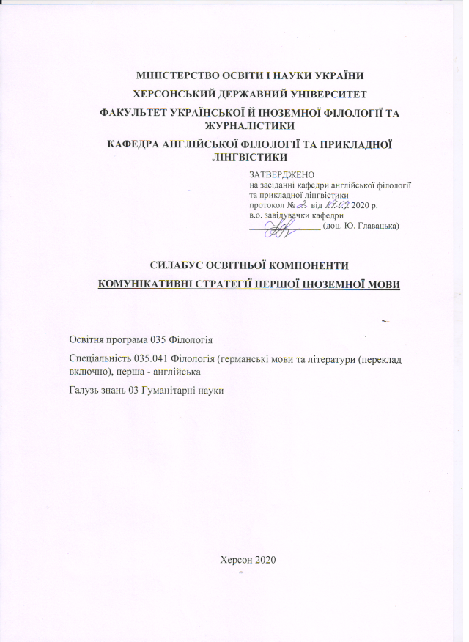
Опис курсу
Назва освітньої компоненти | Комунікативні стратегії першої іноземної мови
Тип курсу | Основна компонента
Рівень вищої освіти | Перший (магістерський) рівень освіти
Кількість кредитів/годин | 3,5 кредити / 105 годин
Семестр | ІI семестр
Викладач | Тетяна Борисова (Tetiana Borysova), кандидат філологічних наук, доцент кафедри
Посилання на сайт | http://www.kspu.edu/About/Faculty/IUkrForeignPhilology/ChairTranslation.aspx
Контактний телефон | (0552)326758
E-mail викладача: | intertransstudies@gmail.com
Графік консультацій | Понеділок, ауд.221
Методи викладання | практичні заняття, індивідуальні завдання, презентації, навчальна дискусія
Форма контролю | Екзамен

2.Анотація дисципліни: навчальна дисципліна розрахована на години семінарських занять з метою обговорення основних положень теорії мовленнєвої комунікації, вивченні мови з погляду її використання для впливу на співрозмовника.
3.Мета та завдання дисципліни:
Мета дисципліни: розвиток у здобувача уміння аналізувати різноманітні складові комунікації, застосовувати комунікативні стратегії і тактики в процесі спілкування іноземною (англійською) мовою.
Завдання:
• навчання студентів оперувати основними термінами комунікативної лінгвістики, теорії комунікації;
• розвиток вміння аналізувати комунікативну ситуацію; розрізняти типи дискурсів, мовленнєвих актів, тактик і стратегій спілкування, аналізувати соціокультурні чинники та розмаїття засобів комунікації.
- Програмні компетентності та результати навчання
Після успішного завершення дисципліни здобувач формуватиме наступні програмні компетентності та результати навчання:
Загальні компетентності
ЗК-5. Здатність працювати в команді та автономно.
ЗК-6. Здатність спілкуватися іноземною мовою.
ЗК-8. Навички використання інформаційних і комунікаційних технологій.
ЗК-9. Здатність до адаптації та дії в новій ситуації.
ЗК-10. Здатність спілкуватися з представниками інших професійних груп різного рівня (з експертами з інших галузей знань/видів економічної діяльності).
Фахові компетентності:
ФК-7. Здатність вільно користуватися спеціальною термінологією в обраній галузі філологічних досліджень.
ФК-8. Усвідомлення ролі експресивних, емоційних, логічних засобів мови для досягнення запланованого прагматичного результату.
Програмні результати навчання:
ПРН-2. Упевнено володіти державною та іноземною мовами для реалізації письмової та усної комунікації, зокрема в ситуаціях професійного й наукового спілкування; презентувати результати досліджень державною та іноземною мовами; вміти вести іноземною мовою бесіду-діалог наукового характеру, користуватися правилами мовного етикету.
ПРН-6. Застосовувати знання про експресивні, емоційні, логічні засоби мови та техніку мовлення для досягнення запланованого прагматичного результату й організації успішної комунікації, зокрема при перекладі.
ПРН-16. Використовувати спеціалізовані концептуальні знання з германської філології для розв’язання складних задач і проблем, що потребує оновлення та інтеграції знань, часто в умовах неповної/недостатньої інформації та суперечливих вимог; підвищувати власний професійний рівень, вдосконалювати кваліфікацію.
- Структура курсу
Кількість кредитів/годин | Лекції (год.) | Практичні заняття (год.) | Самостійна робота (год.)
3,5 кредити / 105 годин | - | 34 | 71

- Технічне й програмне забезпечення/обладнання
Ноутбук, проектор
- Політика курсу
Відвідування практичних занять (неприпустимість пропусків, запізнень - вимагається 100% відвідування очне або дистанційне відвідування всіх занять. Пропуск понад 25% занять без поважної причини буде оцінений як FX); правила поведінки на заняттях (активна участь, виконання необхідного мінімуму навчальної роботи, відключення телефонів); підкріплення відповіді на питання практичного заняття прикладами з наукових доробків вітчизняних і закордонних учених.
При організації освітнього процесу в Херсонському державному університеті студенти та викладачі діють відповідно до: Положення про самостійну роботу студентів (http://www.kspu.edu/About/DepartmentAndServices/DAcademicServ.aspx); Положення про організацію освітнього процесу (http://www.kspu.edu/About/DepartmentAndServices/DAcademicServ.aspx); Положення про проведення практики студентів (http://www.kspu.edu/About/DepartmentAndServices/DAcademicServ.aspx); Положення про порядок оцінювання знань студентів (http://www.kspu.edu/About/DepartmentAndServices/DAcademicServ.aspx); Положення про академічну доброчесність (http://www.kspu.edu/Information/Academicintegrity.aspx); Положення про кваліфікаційну роботу (проєкт) студента (http://www.kspu.edu/About/Faculty/INaturalScience/MFstud.aspx); Положення про внутрішнє забезпечення якості освіти (http://www.kspu.edu/About/DepartmentAndServices/DMethodics/EduProcess.aspx); Положення про порядок і умови обрання освітніх компонент/навчальних дисциплін за вибором здобувачами вищої освіти (http://www.kspu.edu/About/DepartmentAndServices/DMethodics/EduProcess.aspx)
- Схема курсу
Модуль 1. Мовні особливості комунікації
Тема 1: Комунікативна лінгвістика як наука і навчальна дисципліна(тиждень 1-2 – 4 год.):
1. Мета та завдання комунікативної лінгвістики.
2. Сучасні напрями комунікавістики.
3. Складники комунікативного акту.
Тема 2: Особливості комунікації відповідно до регіональних, релігійних та вікових відмінностей. (тиждень 3-4 – пз.4 год.):
1. Регіональні відмінності.
2. Релігійні стереотипи у спілкуванні.
3. Вікові відмінності.
Тема 3: Мовленнєва реалізація гендеру(тиждень 5-6 – пз.6 год.):
1. Гендерна лінгвістика, історія розвитку та сучасні напрями.
2. Гендерні відмінності у повсякденній комунікації.
3. Реалізація гендеру у політичному дискурсі.

Модуль 2. Стратегії соціальних відносин
Тема 1: Стратегії і тактики як реальність мовленнєвого спілкування. (тиждень 1-2 – пз.4 год.):
1. Типологія стратегій спілкування.
2. Комунікативні тактики як способи втілення комунікативних стратегій.
3.Соціальні й комунікативні ролі учасників спілкування. Комунікативні
позиції співрозмовників.
Тема 2: Ескалація і пригнічення конфлікту: вибір стратегії і тактики. (тиждень 3-4-5 - пз.6 год.):
1.Дозвіл та заборона.
2. Протест та скарги.
3. Вибачення.
4. Незгода, згода та компроміс.
Тема 3: Стратегія переконування. Особливості презентації усних доповідей. (тиждень 6-7 – пз.6 год.):
1. Обіцянки та клятви.
2. Компліменти та співчуття.
3. Аналіз усної промови.
Тема 4: Формальне та неформальне спілкування англійською мовою. (тиждень 8-9 – пз.4 год.):
1.Фукціональні мовленнєві стилі.
2.Роль артикуляції англійської мови у комунікації.

9. Система оцінювання та вимоги: форма (метод) контрольного заходу та вимоги до оцінювання програмних результатів навчання
Методи контролю: спостереження за навчальною діяльністю студентів, усне опитування, презентація, реферат.
Контроль знань і умінь студентів (поточний і підсумковий) з дисципліни «Комунікативні стратегії першої іноземної мови» здійснюється згідно з кредитно-трансферною системою організації освітнього процесу. Рейтинг студента із засвоєння дисципліни визначається за 100 бальною шкалою. Під час роботи за семестр студент може отримати максимум 100 балів за умов виконання усіх заявлених вище вимог.
Практичні заняття – 51 бал (усна відповідь, презентація, реферат – максимум 3 бали за заняття), підсумковий тест – 9 балів. Відповідь на екзамені – 40 балів.
Студенти можуть отримати до 10% бонусних балів за виконання індивідуальних завдань, участь у конкурсах наукових робіт, предметних олімпіадах, конкурсах, неформальній та інформальній освіт.

10.Список рекомендованих джерел (наскрізна нумерація)
Основні
1. Бацевич Ф. С. Основи комунікативної лінгвістики. Київ : Академія, 2007. 344 с.
2. Бацевич Ф.С. Атмосфера спілкування: спроба психолінгвістичного дослідження. Мовознавство. 2012. №4–5. С. 26–33.
3. Дейк Т.А. ван. Язык. Познание. Коммуникация. Москва : Прогресс, 2009. 310 с.
4. Зарецкая Е. Н. Риторика: Теория и практика речевой коммуникации. Москва : Дело, 2012. 480 с.
5. Комунікативні стратегії: підручник/А. Е. Левицький, Т. Є. Набережнєва, Р. В. Поворознюк та ін. : За ред. А. Е. Левицького. Київ : Видавничо-поліграфічний центр «Київський університет», 2013. 559 с.
6.Основы теории коммуникации: учебник / под ред. проф. М.А. Василика. Москва : Гардарики, 2013. 615 с.
7. Почепцов Г. Г. Теорія комунікації. Київ : Видавничий центр «Київський університет», 1999. 308 c.
8. Шевченко І. С. Вступ до теорії мовної комуникації: навч. посібник. Харків : Харків. гуманіт. ін-т «Народна українська академія», 2007. 168 с.
9. Cook G. Applied Linguistics. Oxford : Oxford University Press, 2003. 144 p.
10. Hurn B. J. Cross-Cultural Communication. London : Palgrave Macmillan, 2013. 328 p.
11. McCarthy M. English Vocabulary in Use. Cambridge : Cambridge University Press.2007. 315 p.
12. McLean S. Business Communication for Success. London : Flat World Knowledge, Inc., 2010. 408 p.
13. Miller K. Organizational Communication: Approaches and Processes. N-Y : Cengage Learning, 2008. 336 p.
Додаткові
14. Ахутина Т.В. Порождение речи. Нейролингвистический анализ синтаксиса. Москва : ЯСК, 2012. 224 с.
15. Голубовська І.О. Антропологізм у мовознавстві та викладанні іноземних мов. Лінгвістика XXI століття: нові дослідження та перспективи / Ред.: В.В. Акуленко (голов. ред.) та ін. Київ : Логос. 2006. С. 33-39.
16. Горелов И. Н., Седов К. Ф. Основы психолингвистики. Москва, 2011. 304 с.
17. Дегтярьова К.В. Основи теорії мовної комунікації. Полтава, 2012. 72 с.
18. Дегтярьова Т. Особливості жіночого мовлення в ґендерному аспекті (на матеріалі англійської, української та російської мов). ВісникСумДУ. 2004. № 1 (60). С. 46-52.
19. Зернецька О.В. Глобальний розвиток систем масової комунікації і міжнародні відносини. Київ : Освіта, 2009. 351 с.
20. Кирилина А.В. Гендер: лингвистические аспекты. Москва : Институт социологии РАН. 2009.189 с.
21. Мартинюк А.П. Конструювання гендеру в англомовному дискурсі. Харків : Констата. 2004. 292 с.
22. Мельник Ю.П. Об’єктивація ґендерних стереотипів у сучасній лінгвістичній науці. Вісник Житомирського державного університету. 2008. Випуск 45. Філологічні науки. С. 110-114.
23. Селіванова О. О. Сучасна лінгвістика: термінологічна енциклопедія. Полтава : Довкілля, 2006. 716 с.
24. Borysova T. Leet as modern means of communication in the Internet. Canadian Journal of Education and Engineering. No.2.(12), July – December, 2015. Vol. III. Ottawa University Press, 2015. P. 395-399.
25. McMarthy M. Issues in Applied Linguistics. Cambridge : Cambridge University Press, 2004. 184 p.
26. Turchyn D. English for International relations. Англійська мова для міжнародних відносин: Навч. посіб.для студентів вищ. навч. заклад. 2-е вид., перероб. та доп. Вінниця : Нова Книга, 2011. 256 с.
Інтернет-ресурси
27.https://www.academia.edu/19314183/Selivanova_O.O_Suchasna_lingvistyka_napriamy_ta_problemy_1576
28.https://seanewdim.com/uploads/3/4/5/1/34511564/gumeniuk_t._modern_linguistic_theories_in_terminology.pdf
29. https://rucont.ru/efd/300240
30. http://journlib.univ.kiev.ua/index.php?act=book.index&book=1
31. http://www.politik.org.ua/vid/bookscontent. php3?b=25& c=662
32. http://www. thefreedictionary.com
33.http://www.weizmann.ac.il/complex/tlusty/courses/InfoInBio/Papers/Shannon1948CommPresNoise.pdf 169.
34. http://ir.nusta.edu.ua/jspui/bitstream/doc/627/1/582_IR.pdf
35.https://www.lnu.edu.ua/wpcontent/uploads/2017/02/dis_nera.pdfttps://ua.boell.org/sites/default/files/gender_dlya_medii_2017.pdf

